105 10 18
三、 其他重大火災及爆炸災，經新北市政府消防局或本所區長
認為有必要整合本區相關單位投入救災之情事。
肆、災害處置及災後復原作業內容：
1
揮所而為以下不同之災害處置：
本所民政災防課接獲市府災害應變中心通知轄區內發生火
災、爆炸事件，應立即通知所本部，並針對是否開設前進指
一、 災害處置階段：
二、 火災、爆炸災害發生地點在重要場所（政府辦公廳舍或首
長宿舍等）或重要公共設施，造成多人傷亡、失蹤，亟待
救援者；災情持續時間達 6 小時以上，無法有效控制，且
經新北市政府消防局研判有開設必要者。
一、 火災、爆炸估計有 15 人以上傷亡、失蹤，災情嚴重者或災
情持續時間達 12 小時以上，無法有效控制者，且經新北市
政府消防局研判有開設必要者。
六、新北市金山區災害應變中心標準作業程序。
七、新北市金山區災害應變中心前進指揮所作業規定。
參、火災、爆炸災害應變中心前進指揮所之開設：
有下列火災、爆炸災害情事之一者，應開設本區災害應變中心前
進指揮所：
一、新北市政府火災、爆炸災害防救標準作業程序。
二、新北市政府災害救助金核發標準作業程序。
三、新北市政府救災物資募集標準作業程序。
四、新北市災害應變中心前進指揮所作業規定。
五、新北市各級災害應變中心作業要點。
貳、相關法令及規定：
為使火災、爆炸發生時，本區各權責單位有效協助執行應
變搶救及災後復原，以發揮整體救災效率，減輕災害損失，保
障民眾生命財產安全，特訂定本作業機制。
壹、目的：
10522549711
新北市金山區公所火災爆炸災害處置及災後復原作業機制

(二)協助各局處處理各項災後復原作業，並參與火災、爆炸
災害災後檢討會，協助提供相關資料予災害防救辦公室
製作會議紀錄及檢討總結報告，並納入未來區公所地區
災害防救計畫修訂之參考。
(一)如有開設臨時收容場所時，社會人文課（前進指揮所社
會組）應每隔 3 小時向所本部及新北市社會局回報收容
情形，直到收容所撤離為止，並且依據救災物資募集標
準作業程序及災害救助金核發標準作業程序進行各項物
資募集及救助金核發作業。
二、 災後復原階段：
(二)有到達開設前進指揮所時：本所民政災防課（前進指揮
所作業組）應立即通知前進指揮所各權責單位，並前往
災區架設相關設備，後續作業依本區災害應變中心前進
指揮所作業規定辦理。
(一)無到達開設前進指揮所時：本所民政災防課應立即通知
社會人文課派員與里長於災後前往災區關懷災民並且提
供必要之安置與協助。
一、流程圖(附件 1)。
伍、各項表單及附件：
二、流程圖說明(附件 2)。
2

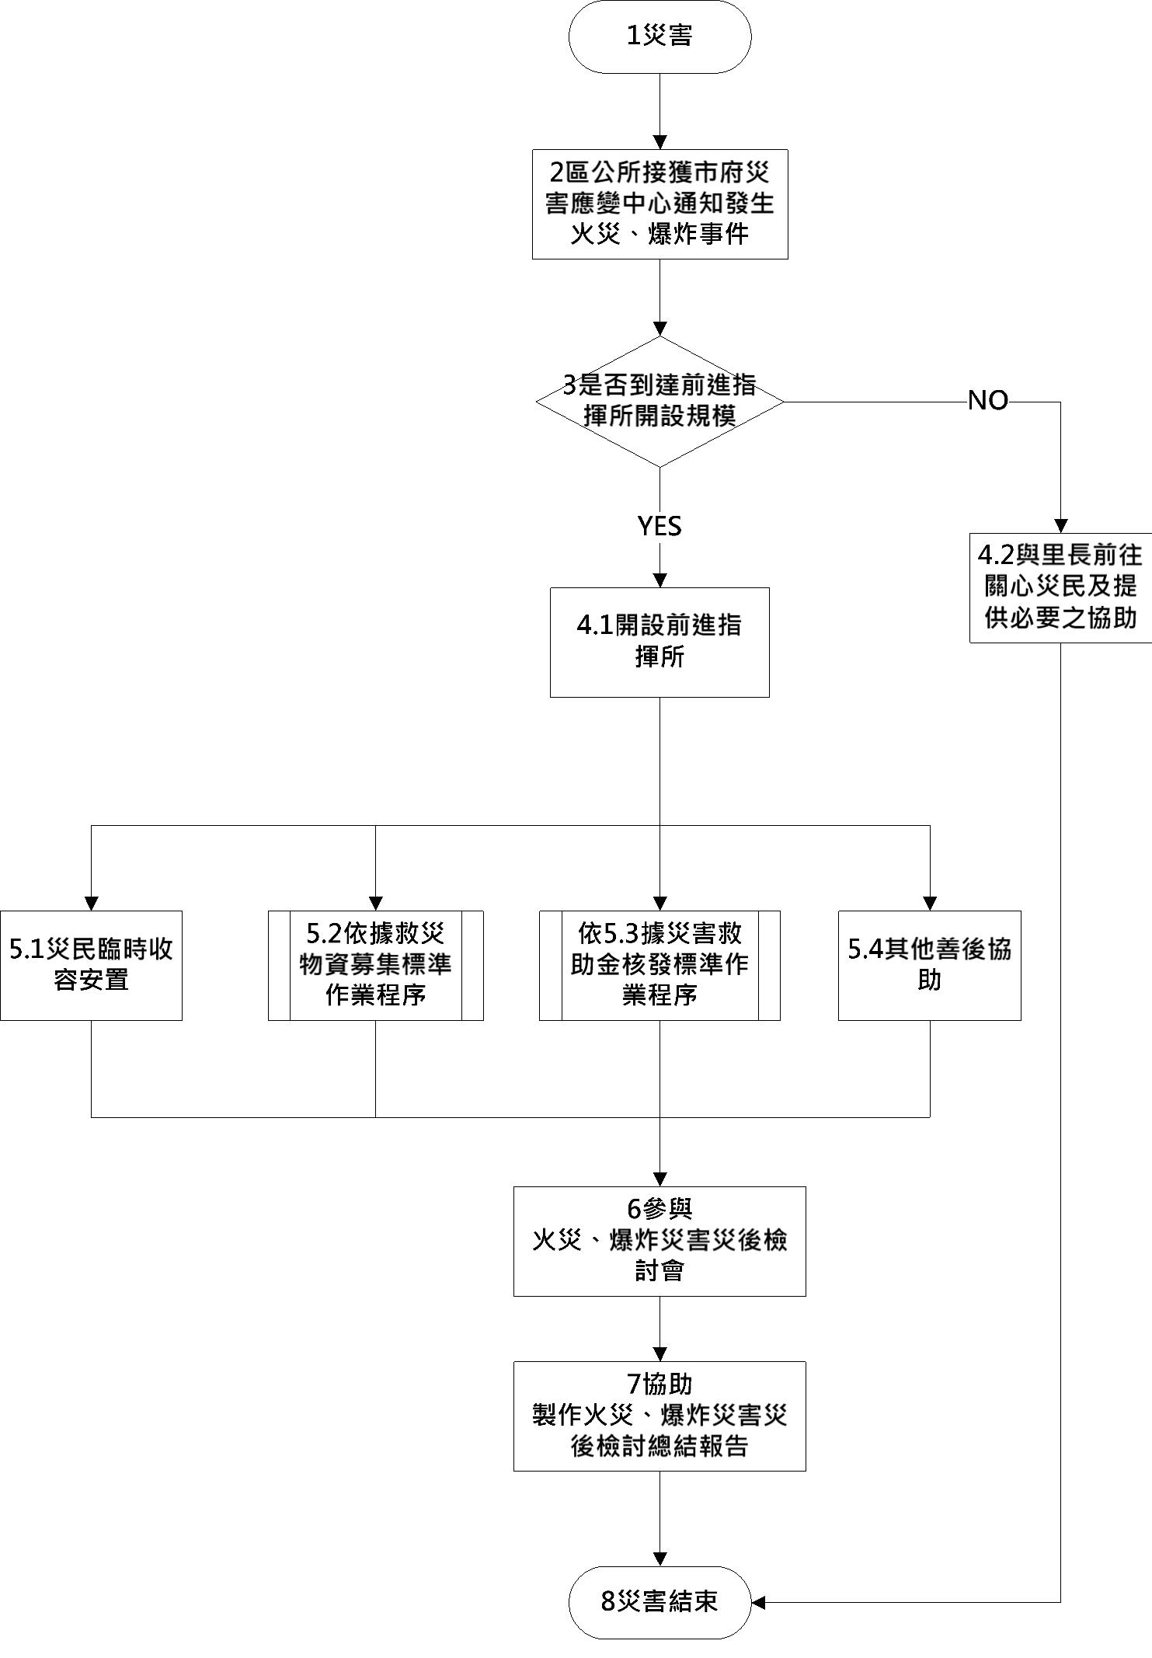
3
附件1


4
4.2 與里長前往 如未達前進指揮所之開設規模，區公所與里 社會人文
關懷災民及提 長應於災後前往災區關懷災民並且提供必 課
供必要之協助 要之協助。
4.1 開設前進指 區公所接獲市府災害應變中心通知，應立即 民政災防
揮所 架設前進指揮所。 課
三、 其他重大火災及爆炸災，經新北市政
府消防局或本所區長認為有必要整合
本區相關單位投入救災之情事。
_{蹤，災情嚴重者或災情持續時間達 12} /消防局
小時以上，無法有效控制者，且經新
北市政府消防局研判有開設必要者。
二、 火災、爆炸災害發生地點在重要場所
（政府辦公廳舍或首長宿舍等）或重
要公共設施，造成多人傷亡、失蹤，
亟待救援者；災情持續時間達 6 小時
以上，無法有效控制，且經新北市政
府消防局研判有開設必要者。
指揮所
3 是否開設前進 _{一、 火災、爆炸估計有 15 人以上傷亡、失}區長
災、爆炸事件。
2 區公所接獲市 119 接獲報案後，立即通報市府災害應變中 民政災防
府災害應變中 心，再由市府災害應變中心通知區公所。 課
心通知發生火
災害發生後，民眾可藉由市內電話、公共電
話、或行動電話撥 119 報案；亦可藉由 110
電話報案再由警察局透過專線轉至 119 受理
派遣臺。
權責機關
步驟說明
作業流程
1災害
作業
階段
附件2


小時，將收容情形回報至區公所，區公所回 課/社會
報至新北市社會局，直到收容所撤離為止。局
緊急臨時收容期間以2周為原則，最長不超
過 1個月，並於開設 1周內由社工人員進行
中長期安置需求調查統計，俾辦理後續配套
措施規劃作業。
區公所/
5.4 其他善後協 一、協助民政局處理罹難者服務。
課/社會
局
助金核發標準 業程序(含公所)辦理。
作業程序
5.3 依據災害救 依新北市政府辦理災害救助金核發標準作 社會人文
局
業程序
課/社會
資募集標準作 (含公所)辦理。
5.2 依據救災物 依新北市政府救災物資募集標準作業程序 社會人文
復
原
階
段
助
後 容安置
災 5.1 災民臨時收 收容所管理負責人應自起始收容後，每隔 3 社會人文
權責機關
步驟說明
作業流程
作業
階段
人文課/
災害防救
辦公室
5
告，並納入未來區公所地區災害防救計畫修 災害防救
訂之參考。
辦公室
告
7 協助製作火 _{於火災、爆炸災害災後檢討會後，區公所應}民政災防
災、爆炸災害災 協助提供相關資料予災害防救辦公室製作 課/社會
後檢討總結報 會議紀錄及火災、爆炸災害災後檢討總結報 人文課/
火災、爆炸災害災後檢討會，區公所須派員
參加。
討會
炸災害災後檢 ^{達災害應變中心開設標準之火災、爆炸災害}課/社會
發生七日內，新北市災害防救辦公室會召開
民政災防
6 參與火災、爆
衛生局
四、協助消防局處理建築物燬損補助。
五、協助社會局及衛生局進行災民心理輔導
及救災人員心理復健。
三、協助工務局處理公共設施復建事宜。 社會局/
工務局/
業。
二、協助環保局清理現場廢棄物、垃圾清運 消防局/
及環境消毒等事宜，另視現場實際需 民政局/
求，協調國軍進行必要之清理或消毒作環保局/


6
8 災害結束 火災爆炸災害結束。
權責機關
步驟說明
作業流程
作業
階段

